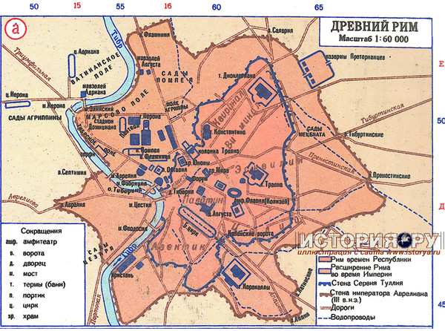
Форум
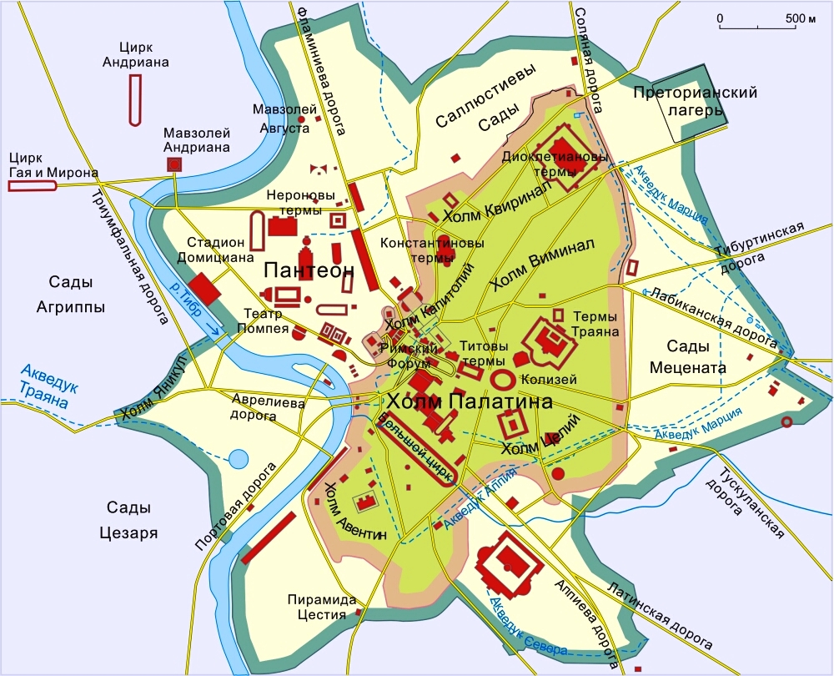

Рыночная площадь – Форум располагалась в центре Рима в долине между холмами Палатина и Капитолий.

